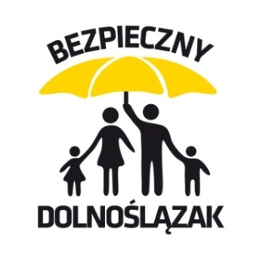 | Załącznik nr 1 do regulaminu  Szczegółowy harmonogram realizacji Programu

Konferencja otwarcia - 11 października 2018r.

Zgłoszenia Placówek do Programu – od 12.10.2016 r. do 24.10.2016 r.
Zgłoszenia będą przyjmowane w dniu 12.10.2018 r. od godz. 9.00 a zakończenie naboru nastąpi w dniu 24.10.2018r. o godz. 12.00
Ogłoszenie listy przyjętych do programu placówek - 26.10.2018

Szkolenie dla szkolnych koordynatorów – 30.10.2018 r.

Opracowanie i przesłanie projektów edukacyjnych
– do 23 listopada 2018 r.

Opracowanie koncepcji programów dostosowanych do danego poziomu edukacyjnego, zgodnego z założeniami podstawy programowej, uwzględniającego działania praktyczne w zakresie bezpieczeństwa realizowane wspólnie z Partnerami Programu.

Działania Placówki
Grudzień 2018r. – kwiecień 2019r.

Realizacja projektu  Działania na poziomie Placówki | Sprawozdawczość  Dokumentacja i sprawozdawczość na Dolnośląskiej Platformie Edukacyjnej
Konsultacje
Konsultacje na każdym etapie realizacji projektu. Wsparcie dla koordynatorów
– na Dolnośląskiej Platformie Edukacyjnej i spotkania z konsultantami w trakcie realizacji zadań

Ocena realizacji projektów edukacyjnych - maj 2019 r.- I połowa
wyłonienie trzech Placówek, które zostaną wyróżnione udziałem
w Pikniku Bezpieczeństwa.

Konferencja podsumowująca - maj 2019 r – II połowa
Konferencja podsumowująca Program. Wyróżnienie najlepszych działań

Pikniki Bezpieczeństwa – czerwiec 2019 r.
Organizacja pikników bezpieczeństwa dla wyróżnionych projektów

